Zkopíruj si logo EU do své práce
Název školy: | ZÁKLADNÍ ŠKOLA PODBOŘANY, HUSOVA 276, OKR LOUNY
Autor: | MGR. OLGA FILÍPKOVÁ
Název: | VY_32_INOVACE_470_NAŠE_VLAST
Téma: | Sousední státy, historické země, státní symboly
Číslo projektu: | CZ.1.07/1.4.00/21. 2975


Anotace: | Tento pracovní list je určen k opakování učiva v předmětu člověk a jeho svět ve 4. ročníku.  Žáci si zopakují rozmístění sousedních států ČR a historické země, ze kterých vznikl český stát. Doplní státní symboly. Zopakují si zajímavosti, kterými se vyznačují některá města.

Datum vytvoření: 13. 3. 2012

Klíčová slova: sousední státy, historické země, premiér, prezident, vláda

NAŠE VLAST

Zapiš do mapy sousední státy České republiky.
Zvýrazni barevně na mapě kraj, ve kterém se nacházíš.
Napiš jméno tohoto kraje:________________________________

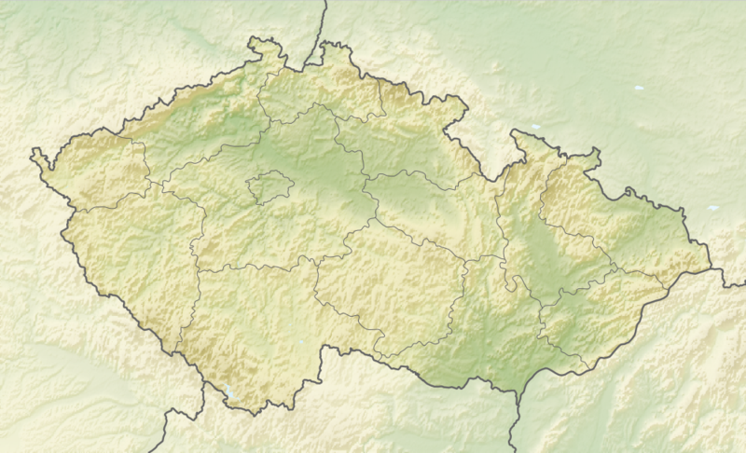

Napiš tři historické země, které tvořily území České republiky:
______________________
______________________
______________________

Spoj správně:
Kdo stojí v čele státu? premiér
Kdo řídí chod státu? prezident
Kdo je předseda vlády? vláda

Napiš státní symboly České republiky: _____________________
______________________

______________________
______________________
Vybarvi správně státní vlajku. ______________________

Jak se jmenuje naše státní hymna:________________________________________

Jakými zajímavostmi se vyznačují tato města. Spojuj správně tužkou.

Pardubice těžba černého uhlí
okolí Ostravy léčebné prameny, pramen Vřídlo
Karlovy Vary Karlův most
Praha výroba perníku, jezdecké závody
Zlín hrad Špilberk
Brno výroba obuvi
Použitý zdroj:
DERIVATIVE WORK ВИКТОР_В. Soubor:Relief Map of Czech Republic.png. In: Wikipedia: the free encyclopedia [online]. San Francisco (CA): Wikimedia Foundation, 28. 8. 2010, 11:53 [cit. 2012-03-13]. Dostupné z: http://cs.wikipedia.org/wiki/Soubor:Relief_Map_of_Czech_Republic.png
Řešení:
NAŠE VLAST

Zapiš do mapy sousední státy České republiky.
Zvýrazni barevně na mapě kraj, ve kterém se nacházíš.
Napiš jméno tohoto kraje:________________________________

Rakousko
Slovensko
Německo
Polsko

Napiš tři historické země, které tvořily území České republiky:
Čechy
Morava
Slezsko

Spoj správně:
Kdo stojí v čele státu? premiér
Kdo řídí chod státu? prezident
Kdo je předseda vlády? vláda

Napiš státní symboly České republiky: velký a malý státní znak
státní vlajka

vlajka prezidenta republiky
státní pečeť
státní hymna

Jak se jmenuje naše státní hymna: Kde domov můj

Jakými zajímavostmi se vyznačují tato města. Spojuj správně tužkou.

Pardubice těžba černého uhlí
okolí Ostravy léčebné prameny, pramen Vřídlo
Karlovy Vary Karlův most
Praha výroba perníku, jezdecké závody
Zlín hrad Špilberk
Brno výroba obuvi

